海丰国际学术交流中心报告厅家具产品技术要求
1.分段式箱体会议桌1张
规格（mm）：W9000 D2400 H750
材质及技术要求说明：
* 台面为实木贴面，桌板收边为内切设计。基材为E0级中纤板，符合GB18584-2001《室内装饰装修材料木家具中有害物质限量》的要求；基材中密度纤维板的各项物理性能指标，符合GB/T3324-2017《木家具通用技术条件》的要求，符合HJ2547-2016《环境标志产品技术要求 家具》标准规定要求。实木产品采用环保型油漆，其质量指标符合GB18583-2008《室内装饰装修材料溶剂型木器涂料中有害物质限量》的要求；实木产品木皮无明显矿物线，无怪异纹理，本色基本一致，厚度0.5-0.6mm。
* 走线槽带气压翻盖线槽, 线槽内含86面板孔位，不含86面板，具体开孔尺寸需与多媒体厂商配合确定。
* 分段箱体为烤漆。
* 颜色：胡桃木实木贴面台面，黑色烤漆箱体。
参考图样：
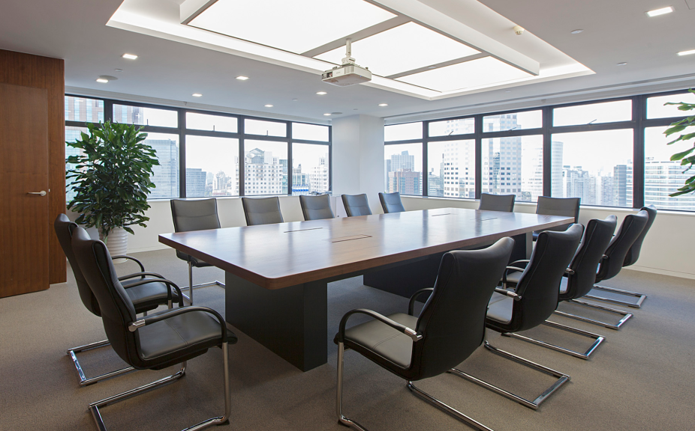
2.会议边桌4张
规格（mm）：W2000 D450 H750
材质及技术要求说明：
* 台面为实木贴面，桌板收边为内切设计。基材为E0级中纤板，符合GB18584-2001《室内装饰装修材料木家具中有害物质限量》的要求；基材中密度纤维板的各项物理性能指标，符合GB/T3324-2017《木家具通用技术条件》的要求，符合HJ2547-2016《环境标志产品技术要求 家具》标准规定要求。实木产品采用环保型油漆，其质量指标符合GB18583-2008《室内装饰装修材料溶剂型木器涂料中有害物质限量》的要求；实木产品木皮无明显矿物线，无怪异纹理，本色基本一致，厚度0.5-0.6mm。
* 台脚为烤漆。
* 不含储物隔层。
* 颜色：胡桃木实木贴面台面，黑色烤漆台脚。
参考图样：
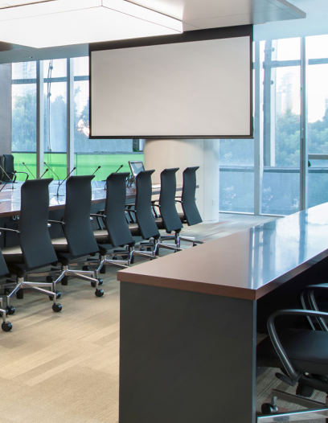
3.会议椅20张
参考规格（mm）：W615 D555-625 H1000-1090 SH435-525
材质及技术要求说明：
* 符合人体工程学的设计帮助使用者入座后，脊椎、腰部以及肩部获得充分的保护，身体被舒适地包容于椅座中； 多样化的功能选择配置，满足使用者在任一纬度上的舒适办公，让使用者感受到一种全新的轻盈坐感，动静皆宜。
* 通透网布椅背，含可调节腰托，可依据个人需求，自行调节腰托的高度和深度，从而全面保护使用者的腰椎健康。
* 弹性座垫含深度调节功能，使各种体形的使用者都能寻找到适合自己的最佳位置。环保性能佳，其质量指标符合QB/T 2280-2016《办公家具 办公椅》及GB/T2912,1-2009《纺织品 甲醛的测定 第1部分:游离和水解的甲醛(水萃取法)》的要求。
* 气动升降，通过调节椅座的高低，契合个人的身高，让使用者入坐更舒适，腿部肌肉更放松。同步倾仰一段锁定，依据您的身型与体重将椅背与座椅调节到适当的倾仰角度，享受一种全新的轻盈。
*塑胶固定扶手, 黑色塑胶五星脚, 黑色塑胶硬轮 ,要求韧性好，强度高，耐寒耐热，不易变形。
* 颜色：网背深灰色，座面深灰色。
参考图样：
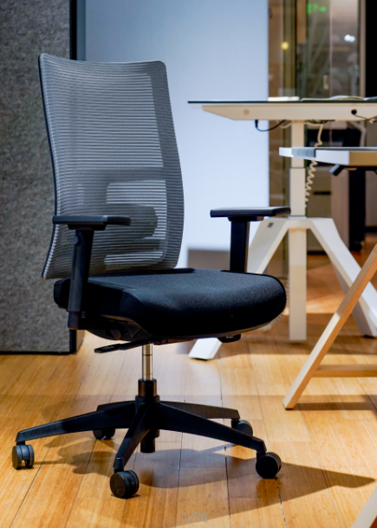
注：1. 报价单位需提供座椅样品、桌面小样及各相关检测证书复印件，在报价截止日期之前送至校方指定地点（上海海事大学临港校区基建处），报价单位需提前一天联系谢老师（联系方式：021-38283935、13917649115），提供姓名、随申码、身份证号和联系方式等材料，由谢老师办理校外人员入校申请。待评审结束后，经校方通知，除中标单位外的其他报价单位应自行上门领走样品，中标单位待项目验收完成后自行上门领走样品。
2.颜色并不和上述所列要求完全一致，可由用户根据场地设计需求另定；
3.投标方需按用户需求完成家具的固定安装；
4.供货周期：中标单位确定后60天内完成供货及安装工作。
5.未在规定期限内交货，校方将解除合同。
6.本项目报价总额不得超过20万元人民币，高于20万元将作为废标处理。
7. 评审办法：评审专家将对各投标方提供的样品、报价、各相关检测证书等进行综合考虑，来确定中标单位（非最低价中标原则）。如有与本项目相关的产品详情资料、售后服务方案、业绩案例请一并提供，作为本项目重要的评选依据。

